关于2014-2015学年第一学期选课安排的通知

各学院（部）:
为保证2014-2015学年第一学期学生网上选课工作顺利的完成，希望各学院积极配合、认真负责的将本次选课安排通知到每位学生，并做好学生选课的指导工作。参与选课的学生必须严格按照规定时间和要求进行选课。
本次选课对象为2013级本科学生，选课课程分别安排如下：
年级 | 课程名称 | 选课对象、时间 | 限制对象 | 备注
2013 | 英语阅读(3) | 7月9日13：00  至  8月22日23：00 | 卓越、单招班、艺术 | 网上选课
2013 | 大学物理(2) | 7月9日 | 卓越、单招班、艺术 | 按班级选课

网上选课分阶段时间安排：
选课阶段 | 开始时间 | 结束时间 | 要 求
第一阶段 | 7月9日13：00 | 7月11日8：300 | 可选、可退；  限定容量，先选先得。
第二阶段 | 7月11日 9：00 | 8月22日23：00 | 第一阶段没有选课的学生进行补选，只能选，不能退
第三阶段 | 8月23日9：00 | 8月24 日17：00 | 教务处统计未选课学生名单。  学生在网上查询最终选课课表。

特别提示：
- 因个人原因在选课时间内没有参加选课的同学，相应课程不能取得成绩，须参加下一学年选课；
- 选课期间因特殊原因不能参加网上选课的同学，请及时联系教务科解决；
- 在第三阶段，请已选课同学请上网查询个人最终课表；
- 选课过程中如遇任何问题，请拨打联系电话： 029-83858041。

选课注意事项及说明
1．选课前学生应全面了解本专业的指导性培养计划，认真学习《西安科技大学现代教务管理系统—学生操作手册》，熟悉选课系统操作方法，在学院老师的指导下安排好选课计划（方案）。
2．建议学生不要轻易退掉自己的已选课程，以免无法再选上此门课程。
3．选课、听课、考试必须一致，否则该课程不能取得成绩。
4．学生应注意修改及保管好选课密码。选课完成后，务必退出选课系统。
5．选课期间，请及时注意选课网上的通知及其他相关信息。
7. 本次选课同时使用3个WEB服务器进行选课，具体分配、说明如下：
校内用户请访问:
1、http://219.244.50.245:8989
2、http://jwc.xust.edu.cn:8989
3、http://61.150.69.30:8989
外网用户请访问：
1、http://219.244.50.245:8989
2、http://jwc.xust.edu.cn:8989
3、http://61.150.69.30:8989

网上选课流程：
- 首先在浏览器地址栏上输入服务器地址，然后登录。
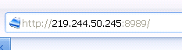
- 登录后进入教务管理系统主界面，选择“网上选课“ ，点击“学生选课”进入选课界面。
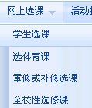

- 在“学生选课” 界面中选择 “本专业选课”，将显示可选课程。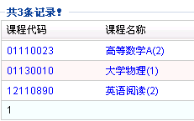
- 点击要选择的课程名称，弹出相应课程的具体信息界面。学生根据显示页面上面的课程信息来选择课程，在选定课程后，还需要选择是否预订教材，最后点击“保存”。
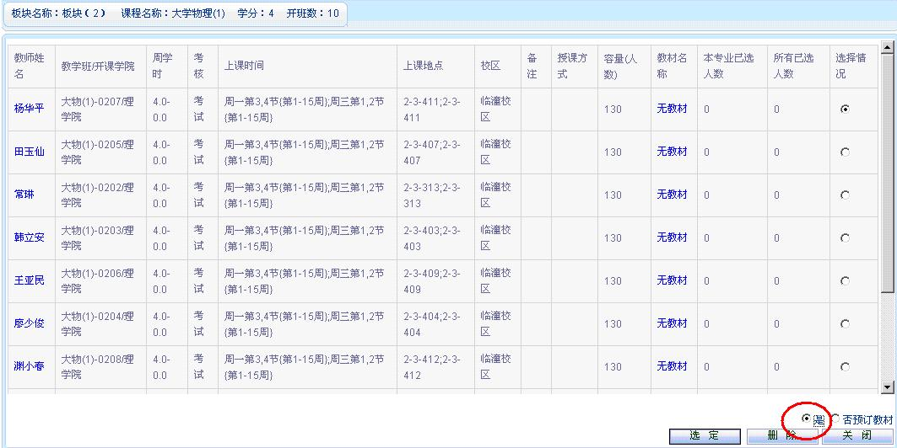

教 务 处
2014年7月7日

